**MODÜLER TIRMANMA OYUN GRUBU TEKNİK ŞARTNAMESİ**

**GENEL ÖZELLİKLER**

1. Çocuk oyun elemanlarında kullanılan eğimlerde kesinlikle dik ve sivri yüzey bulunmayarak tüm bu köşe eğimleri boru eğme makinelerinde gerçekleştirilecektir.
2. Ürün et kalınlığı malzemenin basınca ve sürtünmeye maruz kalan noktalarında minimum ≥ 6 mm, herhangi bir basınca maruz kalmayan bariyer ve gölgelik amaçlı ürünlerde minimum ≥ 4 mm olmalıdır
3. Oyun grubu üretimi sırasında kaynaklama işleminde gazaltı kaynağı kullanılacaktır.
4. Tüm metal malzemeler ( galvanizler dahil) Kumlama işlemine tabi tutulan malzeme asit silme işlemini takiben tercih edilen renklerde polyester esaslı fırın boya yöntemi ile boyanacak olup kullanılarak boya dış saha kullanımına uygun ve dayanıklı olacaktır. Boya renkleri idare tarafından belirlenecektir. Boya renk uygulamasında kesinlikle bir veya iki renk uygulaması yapılmayıp çocukların ilgisini çekecek şekilde renk cümbüşü oluşturulacaktır. Kumlamanın yapıldığına dair resimler idareye ibraz edilecektir. **Kumlamanın tamamen otomatik kumlama tesisinde malzeme yüzeyinin her bir noktasında dengeli olarak gerçekleştirilmesi gerekmekte olup hiçbir şekilde Konveyör sistem ya da eski tip bir kabin içerisinde yarı otomatik elle kumlama olmayacaktır.** Ayrıca idare talep ederse, kumlama esnasında kabul heyeti imalat yerinde inceleyecektir. Tüm masrafları yüklenici karşılayacaktır.

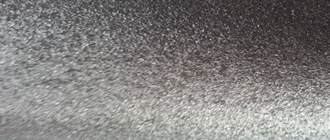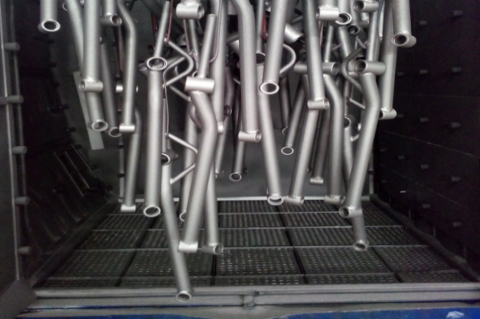

1. Kumlama işlemi, uygun aşındırıcıları yüksek basınçta radyal türbin yöntemi ile püskürterek malzemelerin üzerinde biriken, kir, pas, yağ ve boya gibi artıkların yüzeyden arındırılması amacıyla yapılan bir işlemdir. Bu aşındırma mikron mertebede olur. Kumlama işleminin istenilen şekilde oluşması için S – 330 ile S – 660 arasında özel yapılmış yuvarlak çelik granüller özel basınçlı teknolojik makine sayesinde fırlatma yöntemiyle makinenin içine asılmış ürünlerin her kısmına noktalama yaparak temizliği sağlanır. Tam temizliğin sağlanması içi Ürünler askı sisteminin hızı 3 dev./dak. dan 10 dev./dak arası ayarlanmalı ve askı 360 derece dönerek kumlamanın yapılması sağlanmalıdır.
2. **Plastisol Kaplama** Yüzeyindeki her türlü kir ve yağ lekelerinden arındırılmış yarı mamül üzerine sürülen yapıştırıcı astar 200-220 ᵒC arasındaki fırında piştikten sonra Daldırma yöntemiyle plastisol ile kaplanıp 200ᵒC’lik fırında 20 dakika pişirilip dinlendirilecektir. Ürün üzerine kaplanacak olan kaplama 1.25 g/cm³ yoğunluğunda minimum 200ᵒC parlama noktasına sahip olacak plastisol ham mamulden üretilecektir. Kullanılacak olan ham mamülün içeriğinde belli bir orandan sonra başta kanser, obezite ve yüksek kolesterol gibi hormon dengesini bozup insülin direnci gibi hastalıklara neden olabilecek, PVC ( PoliVinilKlorit ) malzemeyi yumuşatmak ve elastik hale getirmek için kullanılan **fitalat** oranının uygun olup ekolojik olarak insan ve çevreye zarar vermeyecek ve kullanımında sağlığı tehdit edicici hiçbir unsur bulunmayacak şekilde olması gerekmektedir.
3. Açıkta kalan tüm boru ağızları plastik kapaklar ile kapatılacaktır.
4. Oyun grubunu meydana getiren bütün aksamların her biri nakliye esnasında yıpranmayı engelleyecek şekilde ambalajlanmış olacaktır.
5. Alçak yoğunluklu lineer polietilen (LLDPE-Lineer LowDensityPolyethylene) kullanılacaktır.
6. Elektriklenmeyi önlemek içinde polietilenin içine anti statik madde ilave edilecektir. Bu madde kaydıraktan kayma esnasında meydana gelen statik elektriği önlemektedir. Elektriklenmeyi önlemek içinde polietilenin içine anti statik madde ilave edilecektir. Bu madde kaydıraktan kayma esnasında meydana gelen statik elektriği önlemektedir.
7. Oyun elemanlarının montajı esnasında elektriklenmeyi önlemek için katodik toprak kutuplaştırma tekniği uygulanacaktır.
8. İdarenin arızayı bildirmesine müteakip en geç 24 saat içerisinde müdahale edilecektir.
9. Teknik şartnamedeki ölçülerde -%5 oranında, ağırlıklarda ise -%3 oranında tolerans verilmiş, max. ölçüler serbest bırakılmıştır.

**ÜRÜNLERDE ARANACAK VE BELEDİYE’YE İBRAZ EDİLECEK**

**KALİTE, STANDART BELGELERİ**

1. **TS EN 1176-1 Oyun alanı elemanları ve zemin düzenlemeleri – Bölüm 1: Genel güvenlik kuralları ve deney yöntemleri standardı uygunluk belgesi,**
2. **TS EN 1176-3 Oyun alanı elemanları ve zemin düzenlemeleri – Bölüm 3: Kaydıraklar için ilave özel güvenlik kuralları ve deney yöntemleri standardı uygunluk belgesi,**
3. İmalata Yeterlilik Belgesi olacaktır. ISO 9001:2015 Kalite sistem ve ISO 14001:2015 Çevre yönetim sistem belgeleri
4. İdaremizin çocuk parkında doğabilecek kazalara karşı tazminat ödememesi için, imalatçı tarafından sigorta şirketlerinden alınmış olan Üretici Ürün Sorumluluk Sigorta poliçesi ihale dosyasına konulacaktır. Poliçenin içeriğinde dikkat edilecek hususlar: ***Maddi bedeni ayrımı yapılmaksızın olay başına ve yıllık limiti*** 4.000.000 TL’den az olmayacaktır. Sigorta Kapsamında Geçecek İbareler ***Üçüncü kişilerin ölmesi, yaralanması veya sağlığının bozulması*** – ***Üçüncü kişilere ait mallarda maddi zarar meydana gelmesi*** – ***Üçüncü kişiler tarafından yapılacak manevi tazminat talepleri*** Şeklinde olacaktır. Poliçede Faaliyet konusu bölümünde “Açık Alanlarda Kullanılan Çocuk Oyun Grupları” açıkça belirtilmiş olacaktır. Poliçede belirtilen firma cirosunun gerçek ciroyu yansıtması gerekmektedir. Gerçek ciroyu yansıtmayan poliçe geçerliliğini yitireceği için, idaremiz tarafından kabul edilmeyecektir.
5. Ürünlerin imalat ve montaj hatalarına karşı 2 yıl garantili olduğuna dair taahhütname
6. Teklif edilecek bedelin minimum %...’si oranın İş deneyim belgesi. İş deneyim belgesinin içeriğinde “çocuk oyun grupları ve açık alan spor aletleri imalatı veya satışı” yapıldığı belirtilmiş olacaktır.
7. Yerli malı belgesi ve İmalat Yeterlilik Belgesi
8. Kapasite Raporu
9. İlgili kurumdan alınmış firmanın ilgili yönetmelik hükümlerine uygun çalıştığını gösterir işyeri açma ve çalıştırma ruhsatı. Ruhsatta üretim konusunun “Çocuk Oyun Grupları ve Dış Mekan Spor Aletleri İmalatı” olduğu açıkça belirtilmiş olmalıdır.
10. Üretici firmanın **“Çocuk Oyun Grupları, Kent Mobilyaları, Açık Alan Spor Malzemeleri ve Donanımları, Kauçuk Zemin Kaplamaları Üretimi”** kapsamında **ISO 10002:2018** Müşteri memnuniyeti yönetim standardı şartlarına uyan bir yönetim sistemi kurduğunu ve uygulandığının belgesi olacaktır.
11. Metal aksamlara uygulanan elektrostatik toz boyanın TS EN 71-3+A2:2018-10 standardına göre akredite edilmiş bir laboratuvar tarafından yapılabilen deneyler yönüyle uygun olduğunu gösteren test raporu,
12. Metal aksamlara uygulanan elektrostatik toz boyanın TS EN 71-2+A1:2014-04 standardına göre akredite edilmiş bir laboratuvar tarafından alevlenebilirliği incelenerek uygun olduğunu gösteren deney raporu,
13. Metal boru üzerinde bulunan elektrostatik boyaların (pembe, mavi, gri, kırmızı, turuncu, sarı) gelişimsel bozukluğa sebep olan di-isononyl ve tüm çocuk ürünlerinde aranan kanserojen diethylhexyl phthalate maddelerinin tespit edilmediğini gösterir akredite edilmiş bir kurumdan alınan test raporu,
14. Plastik malzemelerin gelişimsel bozukluğa sebep olan di-isononyl ve tüm çocuk ürünlerinde aranan kanserojen diethylhexyl phthalate maddelerinin tespit edilmediğini gösterir akredite edilmiş bir kurumdan alınan test raporu,
15. Polietilen malzemelerin TS EN 71-2+A1:2014-04 standardına göre akredite edilmiş bir laboratuvar tarafından alevlenebilirliği incelenerek uygun olduğunu gösteren deney raporu,
16. Polietilen malzemelerin TS EN 71-3+A2:2018-10 standardına göre akredite edilmiş bir laboratuvar tarafından yapılabilen deneyler yönüyle çocuk sağlığını etkileyecek element göçünün meydana gelmediğini gösteren test raporu,
17. Polietilen plakaların (kahverengi, krem, kırmızı, mor, mavi, pembe, sarı, fuşya, gri, yeşil, turkuaz renklerde) TS EN ISO 4892-2 standardı metot A döngü 1’ göre doksan altı saat Ksenon ark lambasına maruz bırakma testine tabi tutulması sonucunda gri skala değerlerinin 4 ve üzeri olduğunu gösteren TÜRKAK tarafından onaylı bir laboratuvardan alınmış test raporu,
18. İnsan vücuduna girerek DNA'da mutasyona sebep olan polyaromatik hidrokarbonların zırhlı çelik halat malzemeler içerisinde AfPS GS 2014:01 standardına göre uygulanan testte sınır değerlerin altında olduğunu gösteren akredite bir kurum tarafından alınmış test raporu,
19. Zırhlı çelik halatların gelişimsel bozukluğa sebep olan di-isononyl ve tüm çocuk ürünlerinde aranan kanserojen diethylhexyl phthalate maddelerinin tespit edilmediğini gösterir akredite edilmiş bir kurumdan alınan test raporu,
20. Oyun alanında kullanılacak olan çelik halatların max. kopma yükünün minimum 70 kN olduğunu gösteren deney raporu,
21. Galvaniz kaplanmış çelik parçaların (cıvata, somun) TS EN 9227 standardına göre 100 saatlik nötral tuz püskürtme testine TÜRKAK tarafından onaylanmış bir laboratuvar tarafından tabi tutulduğunda kırmızı pas görülmediğini gösteren test raporu,
22. Polietilen plakaların (turuncu, sarı, mavi renklerde) insan vücuduna girerek DNA'da mutasyona sebep olan polyaromatik hidrokarbonların AfPS GS 2014:01 standardına göre uygulanan testte sınır değerlerin altında olduğunu gösteren TÜRKAK tarafından onaylı bir laboratuvardan alınmış test raporu,
23. **Ekonomik yeterlilik belgeleri,**
24. **İsteklinin ihalenin yapıldığı yıldan önceki yıla ait yılsonu bilançosu veya eşdeğer belgeleri:**

a) İlgili mevzuatı uyarınca bilançosunu yayımlatma zorunluluğu olan isteklilerin, yılsonu bilançosunu veya bilançonun gerekli kriterlerin sağlandığını gösteren bölümlerini,

b) İlgili mevzuatı uyarınca bilançosunu yayımlatma zorunluluğu olmayan isteklilerin, yılsonu bilançosunu veya bilançonun gerekli kriterlerin sağlandığını gösteren bölümlerini ya da bu kriterlerin sağlandığını göstermek üzere yeminli mali müşavir veya serbest muhasebeci mali müşavir tarafından standart forma uygun olarak düzenlenen belgeyi (Standart Form-KİK026.1/M) sunmaları gerekmektedir.

Sunulan bilanço veya eşdeğer belgelerde;

a) Belli sürelerde nakit akışını sağlayabilmesi için gerekli likiditeye ve kısa dönem (bir yıl) içinde borç ödeme gücüne sahip olup olmadığını gösteren cari oranın (dönen varlıklar/kısa vadeli borçlar) en az 0,75 olması, (hesaplama yapılırken; yıllara yaygın inşaat maliyetleri dönen varlıklardan, yıllara yaygın inşaat hakediş gelirleri ise kısa vadeli borçlardan düşülecektir).

b) Aktif varlıkların ne kadarının öz kaynaklardan oluştuğunu gösteren öz kaynak oranının (öz kaynaklar/toplam aktif) en az 0,15 olması, (hesaplama yapılırken, yıllara yaygın inşaat maliyetleri toplam aktiflerden düşülecektir),

c) Kısa vadeli banka borçlarının öz kaynaklara oranının 0,50'den küçük olması, ve belirtilen üç kriterin birlikte sağlanması zorunludur. Sunulan bilançolarda varsa yıllara yaygın inşaat maliyetleri ile hakediş gelirleri gösterilmelidir.

Yukarıda belirtilen kriterleri bir önceki yılda sağlayamayanlar, son iki yıla ait belgelerini sunabilirler. Bu takdirde, son iki yılın parasal tutarlarının ortalaması üzerinden yeterlik kriterlerinin sağlanıp sağlanmadığına bakılır.

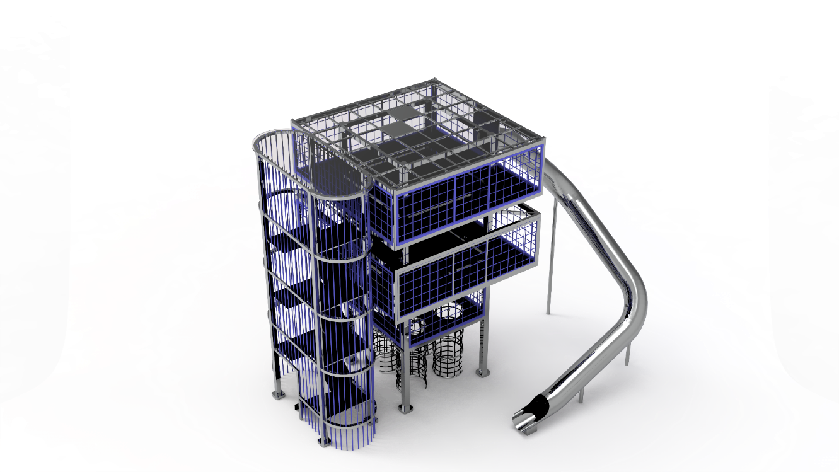

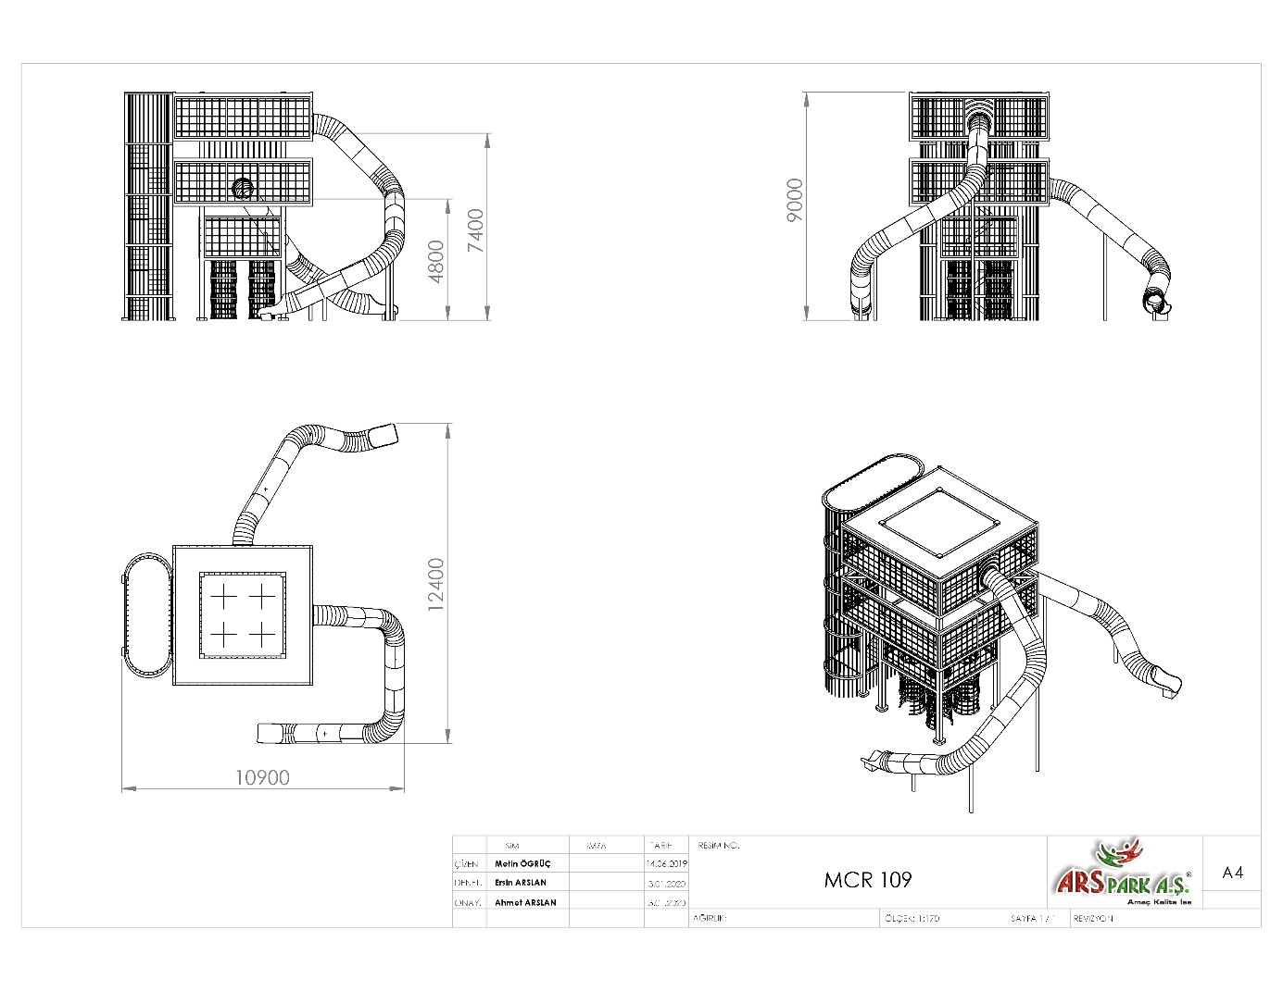

**AKTİVİTELER**

|  |  |  |  |
| --- | --- | --- | --- |
| **SIRA NO** | **ÜRÜN CİNSİ** | **MİKTAR** | **BİRİM** |
| 1 | Kare Macera Kulesi | 1 | Adet |
| 2 | Büyük Metal Pano | 7 | Adet |
| 3 | Küçük Metal Pano | 4 | Adet |
| 4 | Hdpe Tüp Pano | 2 | Adet |
| 5 | Oval Macera Kulesi | 1 | Adet |
| 6 | H:100 Cm Merdiven | 7 | Adet |
| 7 | H:480 Cm Eğik Tüp Kaydırak | 1 | Adet |
| 8 | H:740 Cm Eğik Tüp Kaydırak | 1 | Adet |
| 9 | Halat Tünel | 4 | Adet |

**ANA TAŞIYICI KONSTRÜKSİYON**

Oyun grubunun ana taşıyıcı konstrüksiyonu 9000 mm yüksekliğinde 200 x 200 x 5 mm kare kutu profil malzemeden üretilecektir. Profil tabanına 500 x 500 mm yüksekliğinde 10 mm kalınlığında sac malzemeden tabla lazer kesim kullanılarak teknik resimdeki ölçü ve şekilde kesilecektir. Tabla profil tabanına kaynak yöntemiyle birleştirilecektir.

**KARE MACERA KULESİ**

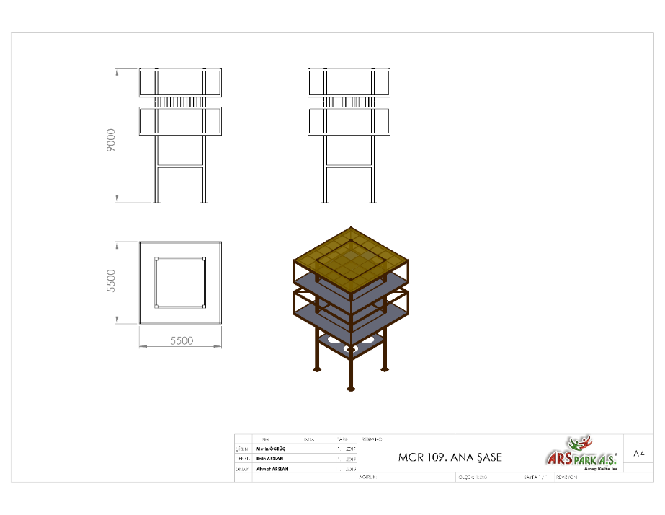

Kare macera kulesi 5500 x 5500 x 9000 mm ölçülerinde üretilecek olup ana taşıyıcı konstrüksiyon üzerinde bulunacak minimum 5 mm kalınlığında kulaklara monte edilecek platform ve taşıyıcılardan oluşacaktır. Kulede yan taşıyıcı olarak ikinci ve son katta 150 x 150 x 4 mm kare kutu profil kullanılacaktır. İkinci katta yükseklikten kaynaklanan açıklık Ø27 x 2,5 mm SDM borular dikey olarak ana taşıyıcılara kaynak yöntemiyle birleştirilmiş olacaktır. Katlar arası geçiş yanında bulunan oval macera kulesindeki merdivenler aracılığı ile yapılacaktır. Katlarda bulunan platformlar teknik resmi verilen platform parçalarından oluşacak olup ana ve yan taşıyıcılarda bulunan kulaklara monte edilecektir. Kulenin tavanında bulunacak olan 5500 x 5500 x 60 mm ölçülerinde bulunan pano polikarbon malzemeden minimum 8 mm kalınlığında özel lazer kesim yöntemiyle akriliğe zarar vermeden üretilmiş, oyun evinin yeterli güneş ışığını alması için şeffaf renkte olacaktır. Panelin tabanına 40 x 60 x 2 mm profiller monte edilerek mukavemeti arttırılacaktır. Kulenin birinci katında bulunacak olan halat tırmanma ekipmanları kuleye giriş-çıkış için kullanılacaktır.

**KÜÇÜK KARE PLATFORM**

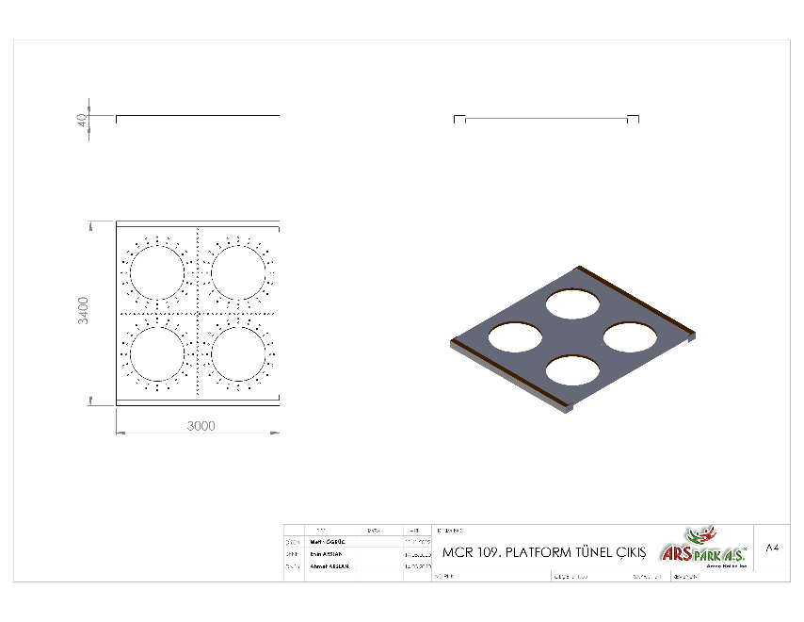

Kare Macera Kulesinin tabanında bulunacak olan kare platform 3000 x 3400 x 40 mm ölçülerinde 2 mm galvaniz sacdan kapalı sistem ve tek parça olarak imal edilecek olup yüksek mukavemetli dayanımı için alt kısımlarından 20x40x2 mm profil ile örülerek desteklenecektir. Platform üzerinde kullanım alanına göre daire veya kare delik bulunacaktır.

**BÜYÜK KARE PLATFORM**

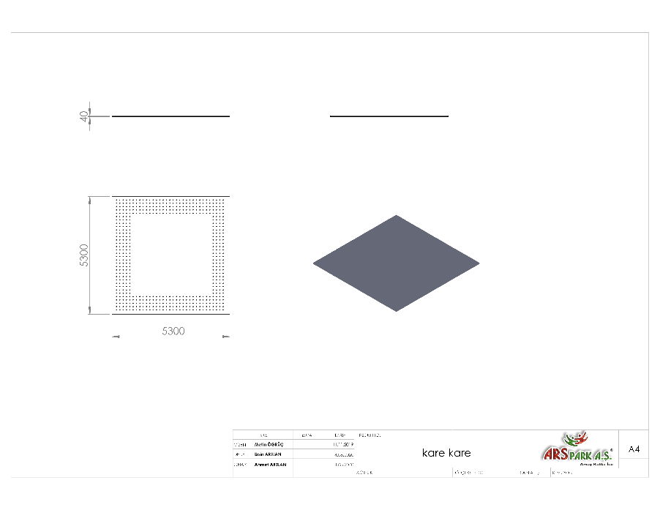

Kare Macera Kulesinin tabanında bulunacak olan kare platform 5300 x 5300 x 40 mm ölçülerinde 2 mm galvaniz sacdan kapalı sistem ve tek parça olarak imal edilecek olup yüksek mukavemetli dayanımı için alt kısımlarından 20x40x2 mm profil ile örülerek desteklenecektir.

**BÜYÜK METAL PANO**

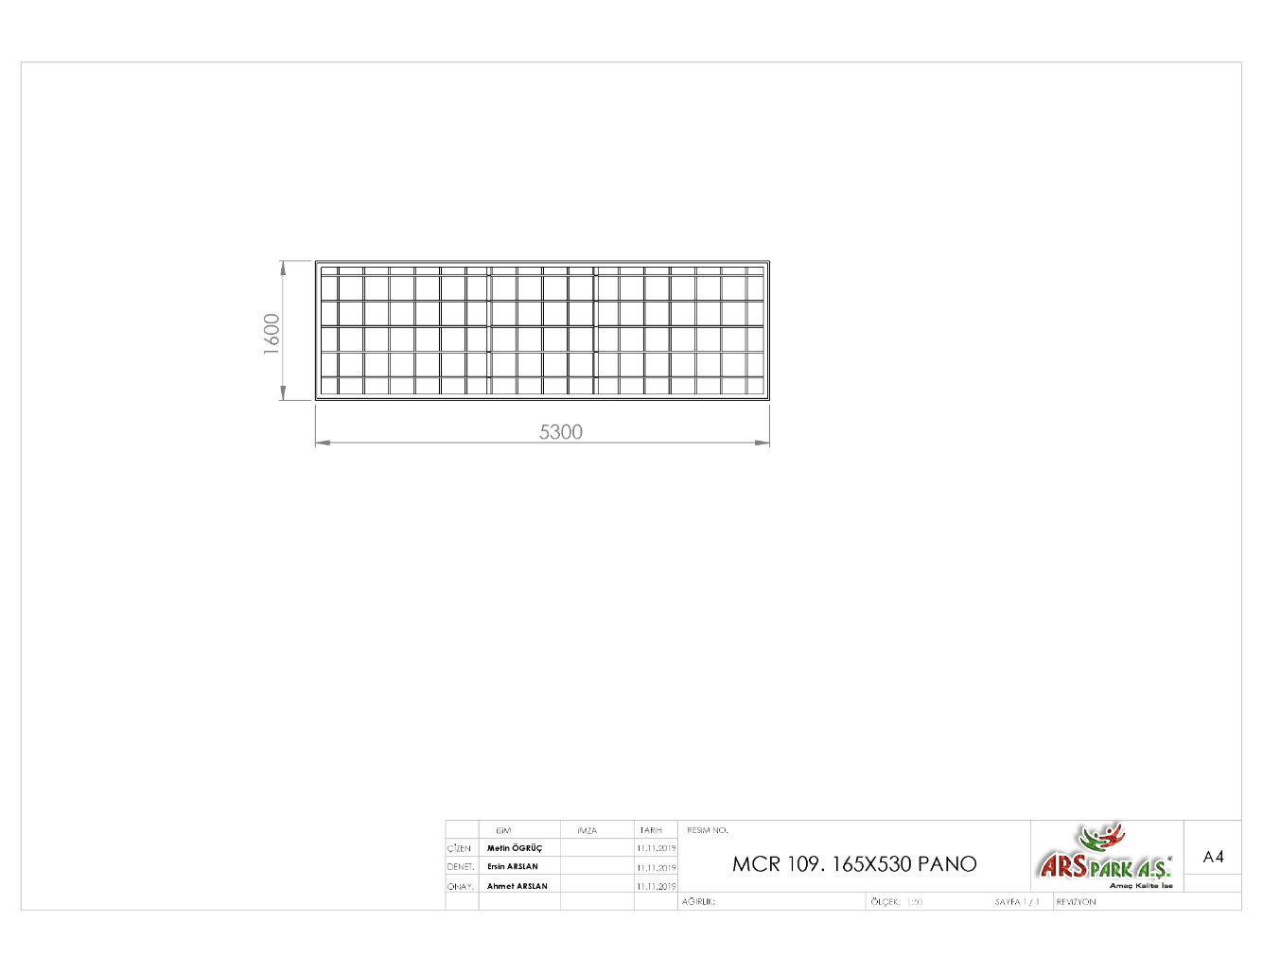

Kare macera kulesinin korkulukları minimum 1600 mm yüksekliğinde ve 5300 mm genişliğinde 50 x 50 x 2 kare kutu profil şase olarak üretilecektir. Ekipmanın şasesi üzerine 70 mm kalınlığında minimum 5 mm kalınlığında lama çerçeve bulunacaktır. Korkuluk parmaklıkları Ø27 x 2,5 mm SDM borulardan örülecek olup TSE standartlarına uygun aralıklara sahip olacaktır.

**KÜÇÜK METAL PANO**

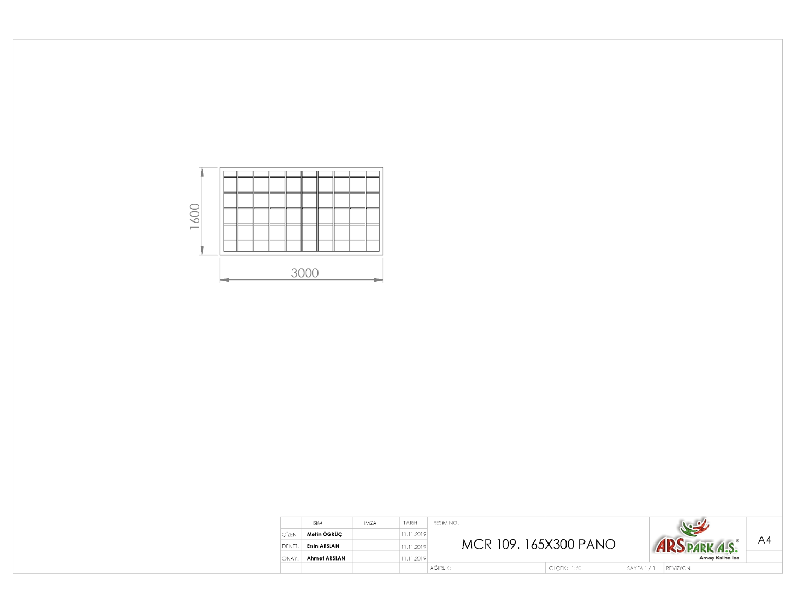

Kare macera kulesinin korkulukları minimum 1600 mm yüksekliğinde ve 3000 mm genişliğinde 50 x 50 x 2 kare kutu profil şase olarak üretilecektir. Ekipmanın şasesi üzerine 70 mm kalınlığında minimum 5 mm kalınlığında lama çerçeve bulunacaktır. Korkuluk parmaklıkları Ø 27 x 2,5 mm SDM borulardan örülecek olup TSE standartlarına uygun aralıklara sahip olacaktır.

**HDPE TÜP PANO**

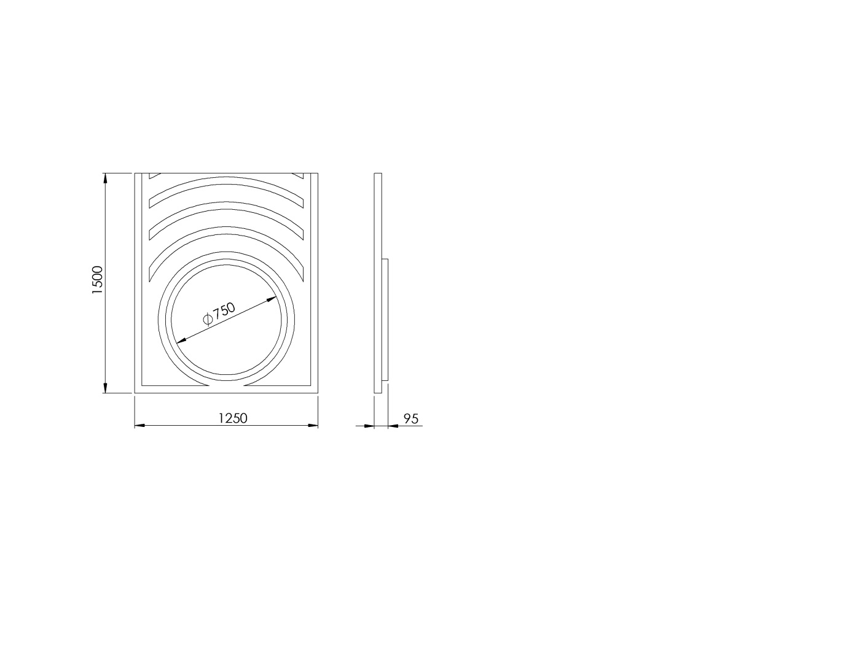

Oyun grubunda bulunan HDPE pano 1250 x 1500 mm ölçülerinde 3katmandan oluşan yüksek yoğunluklu polietilen malzemeden 2 renkten oluşacak şekilde 20 mm kalınlığında imal edilecektir.

**OVAL MACERA KULESİ**

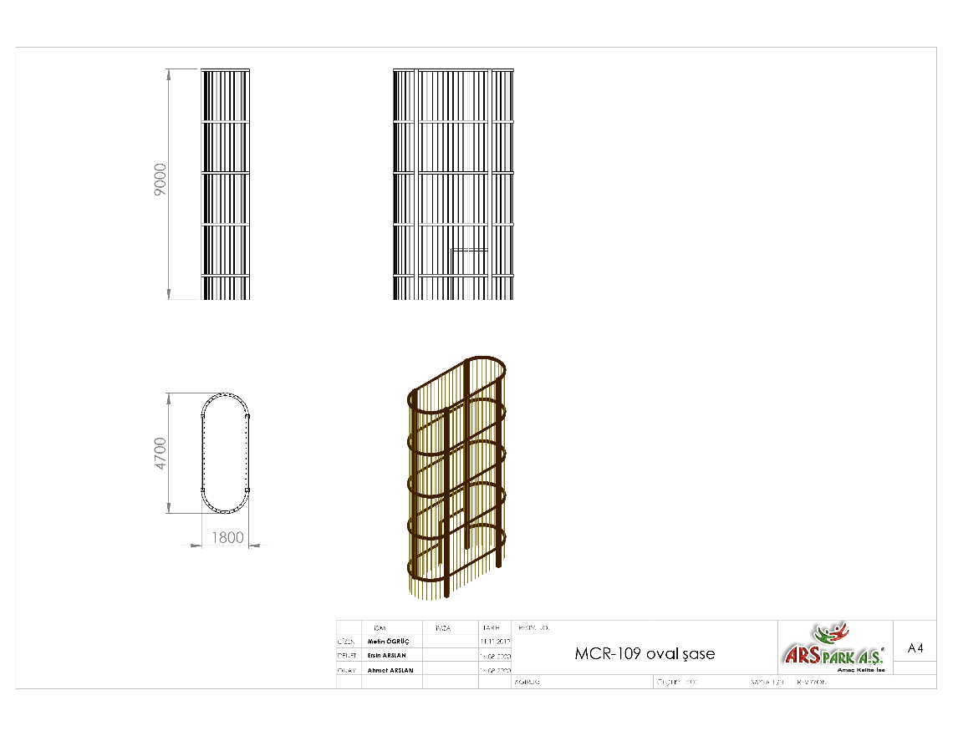

Oval macera kulesi 4700 x 1800 x 9000 mm ölçülerinde üretilecek olup ana taşıyıcı konstrüksiyon üzerinde bulunacak minimum 5 mm kalınlığında kulaklara monte edilecek platform ve merdivenlerden oluşacaktır. Kulenin dairesel bölümünde bükülen 100 x 100 x 2 mm kare kutu profiller ve 50 x 100 x 2 mm kare kutu profiller ana taşıyıcı konstrüksiyona kaynak yöntemiyle birleştirilecektir. Tüm katlarda Ø27 x 2,5 mm SDM borular ile korkuluklar yatay ve dikey olarak ana taşıyıcılara kaynak yöntemiyle birleştirilmiş olacaktır. Katlar arası geçiş yanında bulunan oval macera kulesindeki merdivenler aracılığı ile yapılacaktır. Katlarda bulunan platformlar teknik resmi verilen platform parçalarından oluşacak olup ana ve yan taşıyıcılarda bulunan kulaklara monte edilecektir.

Oval macera kulesinin tavanında polikarbon malzemeden minimum 8 mm kalınlığında özel lazer kesim yöntemiyle akriliğe zarar vermeden üretilmiş, oyun evinin yeterli güneş ışığını alması için şeffaf renkte olacaktır. Yan taşıyıcılılara monte edilecektir.

**DİKDÖRTGEN PLATFORM**

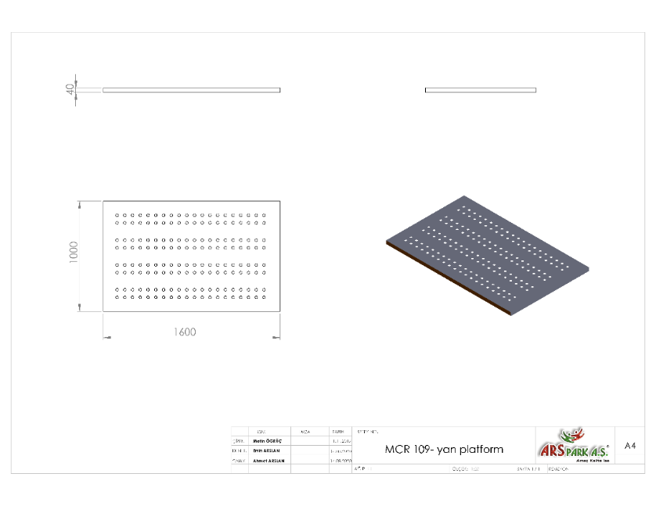

Oval Macera Kulesinin tabanında bulunacak olan kare platform 1600 x 1000 x 44 mm ölçülerinde 2 mm galvaniz sacdan kapalı sistem ve tek parça olarak imal edilecek olup yüksek mukavemetli dayanımı için alt kısımlarından 20x40x2 mm profil ile örülerek desteklenecektir.

**H:100 CM MERDİVEN (KULEDEN KULEYE)**

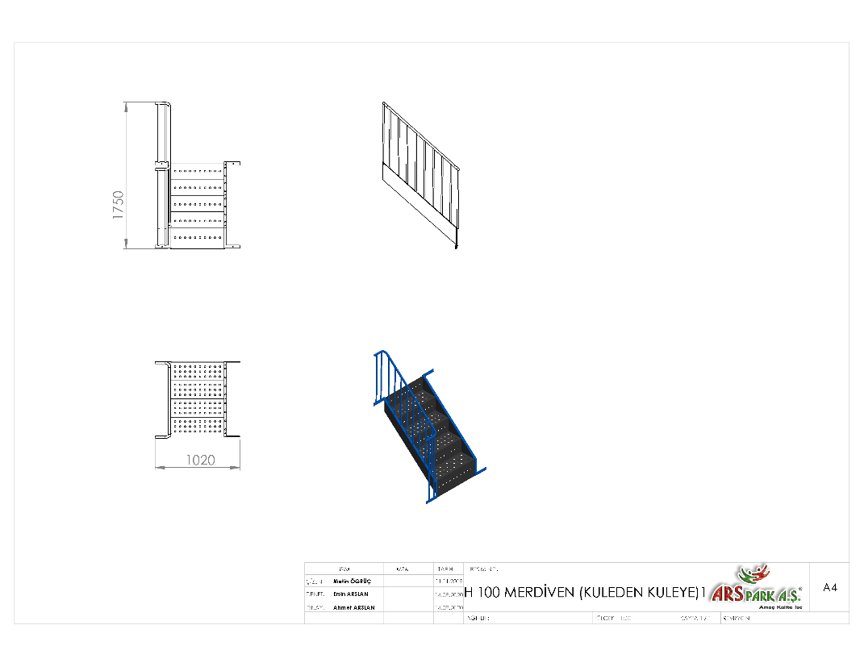

Merdivenlerin ayak basma kısımları 2 mm galvaniz sacdan kapalı sistem ve tek parça olarak imal edilecektir. Kapalı ve tek parça olarak imal edilen bu basamakların korozyona karşı direnç sağlaması ve yüzey üzerinde neden olacağı sürtünme katsayısının artışı için minimum 2 mm plastisol kaplama yapılacak ve bu sayede ayak kaymasını minimum seviyelere indirerek oluşan yumuşak doku sayesinde düşme anında gerçekleşebilecek yaralanmaları asgari seviyeye getirecektir. Basamak yüzeyinde yağmur sularını tasfiye etmek amaçlı delikler mevcut olacaktır. Bu deliklerin parmak sıkışmasını önleme amaçlı minimum 25 mm olması gerekmektedir.

Merdiven korkulukları 27x2,5 mm galvaniz borudan araları ise 21x2,5 mm galvaniz borudan örülerek oluşturulacaktır. Mukavemet ve estetik kazanma amacıyla 21 mm’lik ara boruların uç kısımları 60 tonluk başınç altında özel kalıplarla ezilerek 5 mm yassı hale gelecektir. Korkuluğun merdivene bağlantı tablası 30x5 mm silme 1200 mm silme iken platform bağlantı tablasında 40x5 mm silme kullanılacaktır. Bu boruların birleşimi kaynaklı birleştirme yöntemlerinde gaz altı kaynağı ile birleştirilecektir. Merdiven korkulukları **kumlama** işlemine tabi tutularak elektrostatik toz boya yöntemiyle boyanacaktır.

Merdivende min. 4 basamak bulunacak olup ekteki teknik çizimlere göre imal edilecektir. Basamak genişliği, derinliği ve yüksekliği sırasıyla 610 mm 220 mm 200 mm’dir.

TSE EN 1176-1 standardına göre parmaklık aralıkları max. 89 mm olacaktır.

**H:480 CM EĞİK TÜP KAYDIRAK**

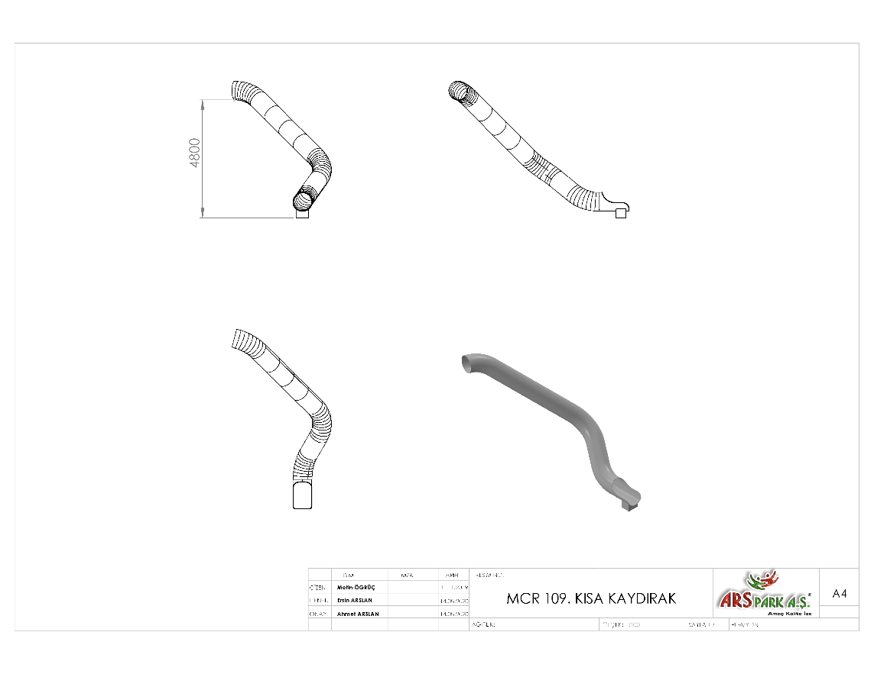

Oyun Grubu’nda kullanılan kaydırak paslanmaz AISI 304 kalitesinde minimum 2 mm sac malzemeden H:4800 mm yüksekliğinde üretilecek olup minimum Ø750 mm iç genişliğinde olacaktır. Kaydırak çıkışında bulunan kenarlar R13,5 mm çapında bükülerek yaralanmaya sebebiyet verme ihtimali ortadan kaldırılacaktır. Kaydırak iç ve dış yüzeyinde keskin kenar ve kaynak birleştirme yerlerinde çapak bulunmayacaktır. TSE standartlarına uygun ölçülerde üretilecek olan kaydırak başlama bölümü uzunluğu minimum 350 mm olacaktır. Başlama bölümü, merkez hattından yapılan ölçmede, kayma bölümü yönündeki aşağıya doğru eğim açısı en fazla 5°, kayma bölümünün yatayla yaptığı azami eğim açısı 60° olacaktır. Kaydırak, başlama ve çıkış bölümleri düz olacaktır. Çıkışı kolaylaştırmak için kaydırağın tabanında topuz bulunacaktır.

Kaydırağın toprak zemine montajında, ‘L’ şeklinde bükülmüş Ø27 x 2,5 mm SDM borunun ucuna cıvatalar kaynak yöntemiyle birleştirilip ankraj sistemi oluşturularak betonlanacaktır ve kaydırak topuzunun tabanında bulunan 30 x 10 mm lamada bulunan deliklere bağlantı elemanları yardımıyla monte edilecektir.

Kaydırağın beton zemine montajında yere sabitlenmiş çelik dübeller, kaydırak topuzunun tabanında bulunacak 30 x 10 mm lamada bulunan deliklere bağlantı elemanları yardımıyla monte edilecektir. Kaydırak ağırlığından dolayı fazladan oluşacak eğimi engelleme amacıyla Ø114x2,5 mm ölçülerinde SDM boru kullanılacaktır. Kaydırağın destek elemanları asitle silme işleminde sonra kumlama ve elektrostatik toz boya yöntemi ile boyanacaktır.

**H:740 CM EĞİK TÜP KAYDIRAK**

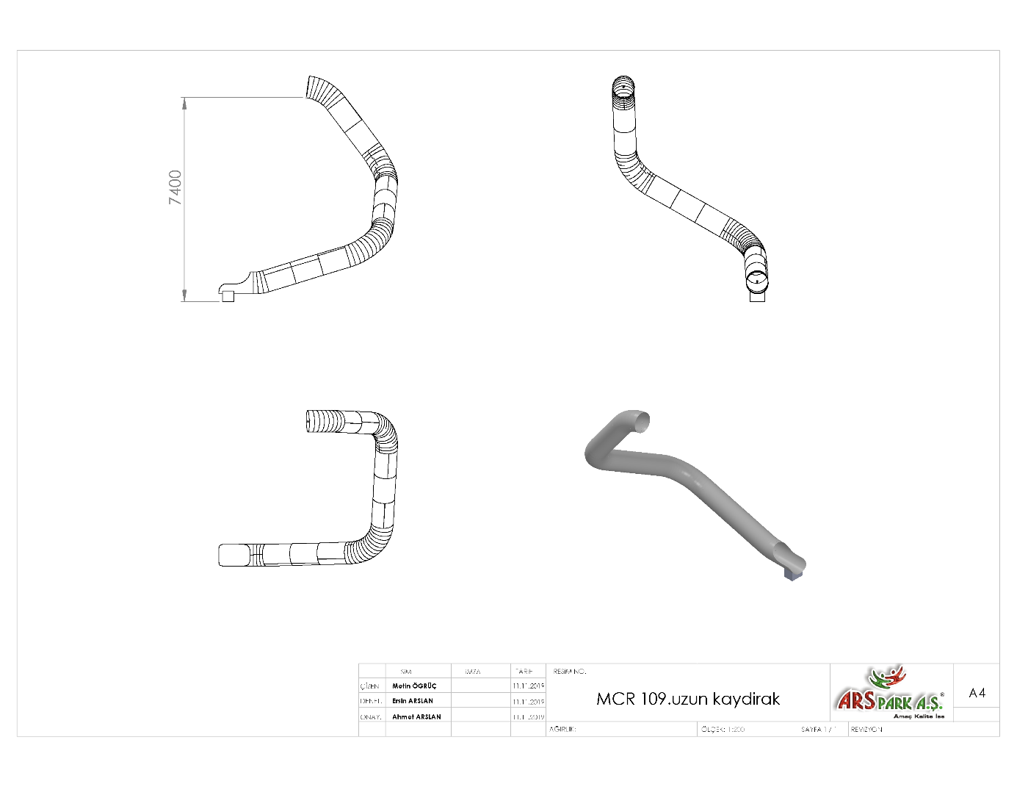

Oyun Grubu’nda kullanılan kaydırak paslanmaz AISI 304 kalitesinde minimum 2 mm sac malzemeden H:7400 mm yüksekliğinde üretilecek olup minimum Ø750 mm iç genişliğinde olacaktır. Kaydırak çıkışında bulunan kenarlar R13,5 mm çapında bükülerek yaralanmaya sebebiyet verme ihtimali ortadan kaldırılacaktır. Kaydırak iç ve dış yüzeyinde keskin kenar ve kaynak birleştirme yerlerinde çapak bulunmayacaktır. TSE standartlarına uygun ölçülerde üretilecek olan kaydırak başlama bölümü uzunluğu minimum 350 mm olacaktır. Başlama bölümü, merkez hattından yapılan ölçmede, kayma bölümü yönündeki aşağıya doğru eğim açısı en fazla 5°, kayma bölümünün yatayla yaptığı azami eğim açısı 60° olacaktır. Kaydırak, başlama ve çıkış bölümleri düz olacaktır. Çıkışı kolaylaştırmak için kaydırağın tabanında topuz bulunacaktır.

Kaydırağın toprak zemine montajında, ‘L’ şeklinde bükülmüş Ø27 x 2,5 mm SDM borunun ucuna cıvatalar kaynak yöntemiyle birleştirilip ankraj sistemi oluşturularak betonlanacaktır ve kaydırak topuzunun tabanında bulunan 30 x 10 mm lamada bulunan deliklere bağlantı elemanları yardımıyla monte edilecektir.

Kaydırağın beton zemine montajında yere sabitlenmiş çelik dübeller, kaydırak topuzunun tabanında bulunacak 30 x 10 mm lamada bulunan deliklere bağlantı elemanları yardımıyla monte edilecektir. Kaydırak ağırlığından dolayı fazladan oluşacak eğimi engelleme amacıyla Ø114 x 2,5 mm ölçülerinde SDM boru kullanılacaktır. Kaydırağın destek elemanları asitle silme işleminde sonra kumlama ve elektrostatik toz boya yöntemi ile boyanacaktır.

**HALAT TÜNEL**

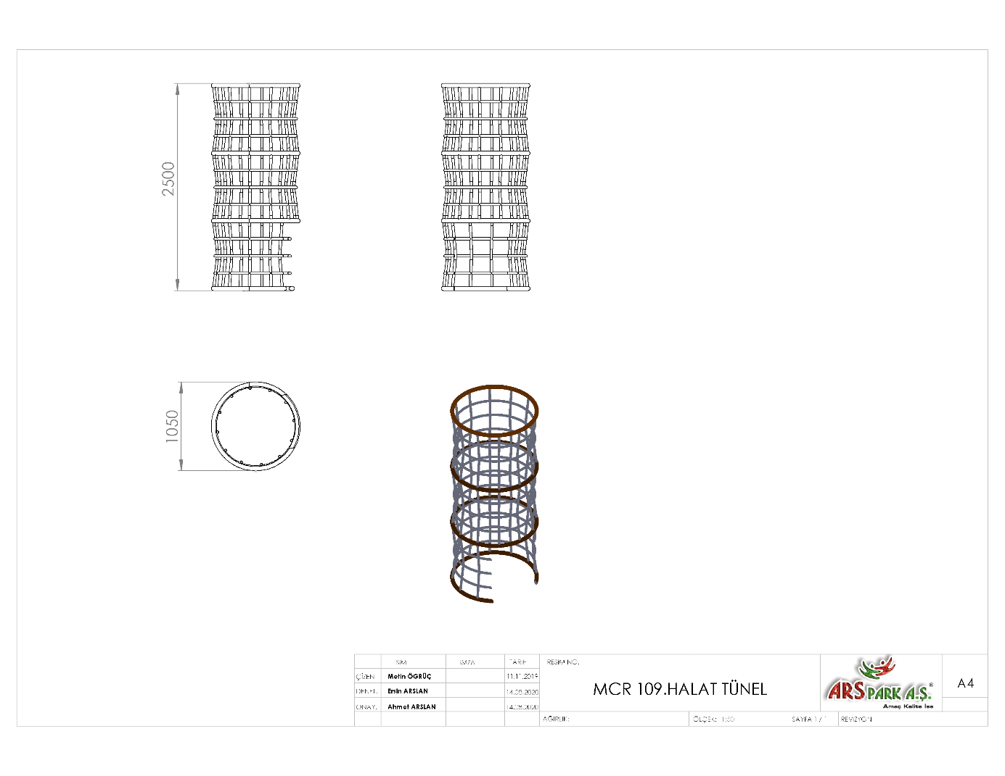

Ø1050 mm genişliğinde 2500 mm yüksekliğinde üretilecek halat tünel oyun evleri arasında bağlantıyı kuracak olup, Ø34 x 2,5 mm SDM borudan gidiş yoluna dik olarak destekler bulunacaktır. Metal halat destek aksamına sahip halat tünelin minimum iç çapı Ø 950 mm olacaktır. Ø18 mm zırhlı çelik halat metal destek aksamı sararak destekte bulunan kulaklara alüminyum aksam ve cıvata-somun yardımıyla monte edilecektir. Halat aralıkları TSE standartlarına uygun olarak örülecektir. Metal konstrüksiyon yüzey kaplama işlemine tabi tutulacaktır. Zırhlı çelik halat birleşim ve kesişim yerlerinde metal ve plastik bağlantı elemanları kullanılacaktır.

**HALAT SİSTEMLERİ**

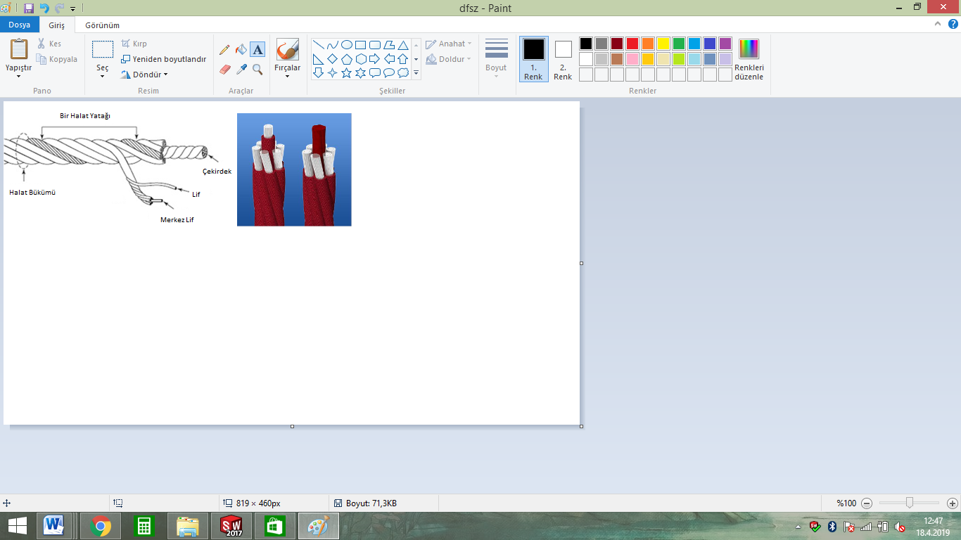

Zırhlı çelik halatın dış çapı Ø 18 mm olacaktır. Çelik halatın içerisinde toplam 103 adet çelik tel bulunacaktır. Zırhlı çelik halat 7 adet sarmaldan oluşacaktır. Zırhlı çelik halatın orta çekirdeğinde 7 adet çapı Ø 1.9 mm olan sarmal çelik bulunacaktır. Orta sarmal çeliğin her birinde 7 adet galvanizli Ø 0,70 mm çapında çelik tel bulunacaktır. Çekirdeği çevreleyen 6 adet örgü telin her biri zırhıyla beraber 6 mm kalınlıkta olacaktır ve merkezinde polipropilen malzemeden lif şeklinde ip olacaktır. İçeriğinde ve boyasında toksin madde içermeyen halatın Ultraviyole Stabilizanlı olarak minimum ağırlığı 520 g/m’dir. İpli sistemlerde kullanılacak olan çelik telli halatın 70 kN’a kadar çekme kuvvetine dayanım sağlayabilir ve sistemlerde kullanılacak olan presle yüksek basınç altında sabitlenen alüminyum bağlantı elemanlarının minimum 6200 kg çekme kuvvetine karşı mukavemet sağlaması gerekmektedir. Halatın bağlantı ve birleşim noktalarında dağılma ve yıpranmalara karşı özel dokumalı bant kullanılacaktır. Kullanılacak olan halat numunesi ile birlikte yukarıda belirtilmiş olan çekme kuvveti değerlerini belirten Çekme Deney Raporu komisyona sunulacaktır. Halat kesişim, birleşim noktalarında plastik x bağlantı veya metal x bağlantı elemanları kullanılacaktır.

**METAL BAĞLANTI ELEMANLARI**

  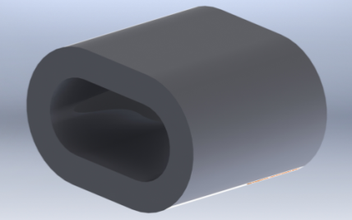

Kesişim Noktası Alüminyum Yüzük Alüminyum Sıkma

Tırmanma halatının uçlarında bulunan birleştirme elemanları alüminyum malzemeden imal edilecektir. Halatın sıkma içerisinden çıkmasını engellemek ve birleşim noktalarını oluşturacak alüminyum bağlantı parçalarının preslenmesi yöntemi ile olacaktır. Alüminyum bağlantı parçaları preslenmeden önce çengeli alüminyum sıkma içerisine sabitlendikten sonra yüke maruz kalan bağlantıların mukavemeti için 600000 kg uygulanarak preslenecektir.

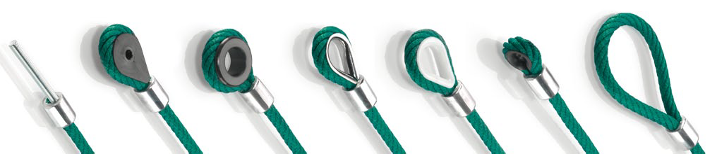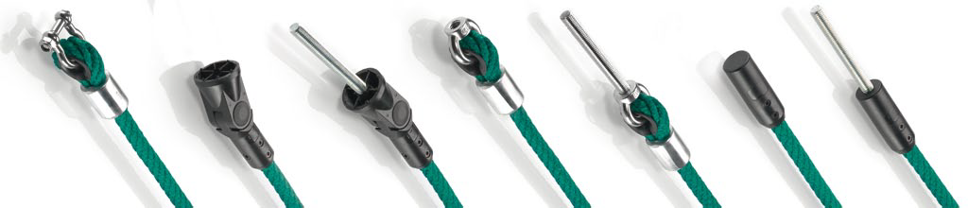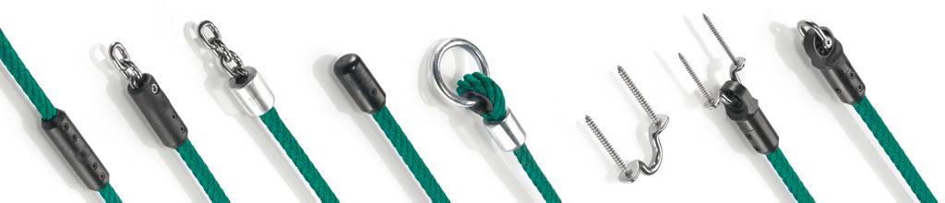

**PLASTİK BAĞLANTI ELEMANLARI**

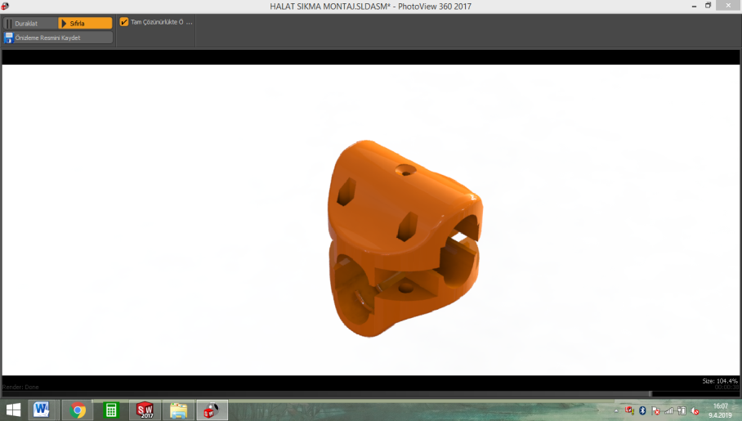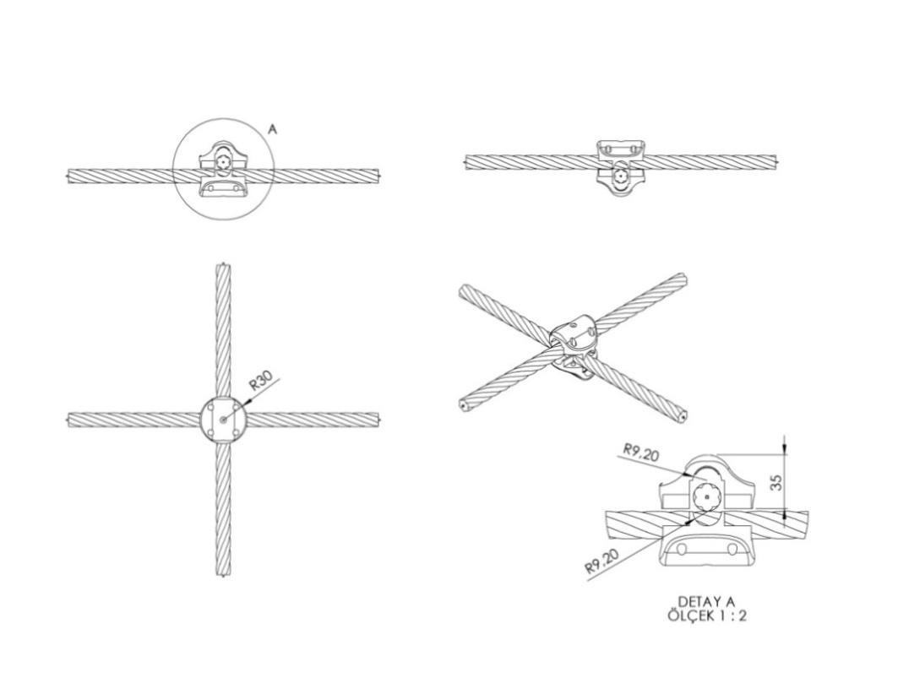

İp kesişim yerlerinde kullanılan plastik x bağlantı 1. Sınıf polyamid ham mamulünden minimum 2x50 g. (100 g.) olarak plastik enjeksiyon yöntemiyle yarı mamul olarak üretilecektir. Çapı 30 mm yüksekliği 35 mm olan her bir sıkma aparatının diğer sıkma aparatıyla keşişim yüzey alanı minimum 950 mm² olacaktır. Karşılıklı aparatlar kenarlarında bulunan 4 noktadan birbirleriyle ve her aparatın ortasında bulunan deliklerden halatlara cıvata yardımıyla sabitlenecektir. Cıvata bağlantı noktaları; cıvata ve somunun yaralanmalara ve kıyafet takılmasına neden olmayacağı şekilde dizayn edilip yüzeyde herhangi metal çıkıntı bulunmaması gerekmektedir.

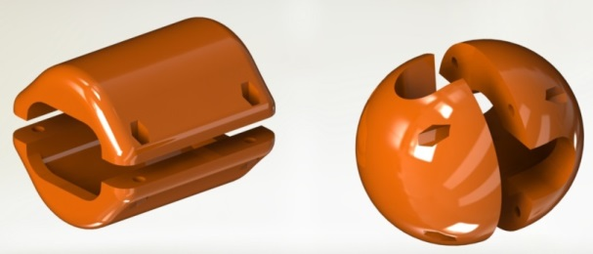 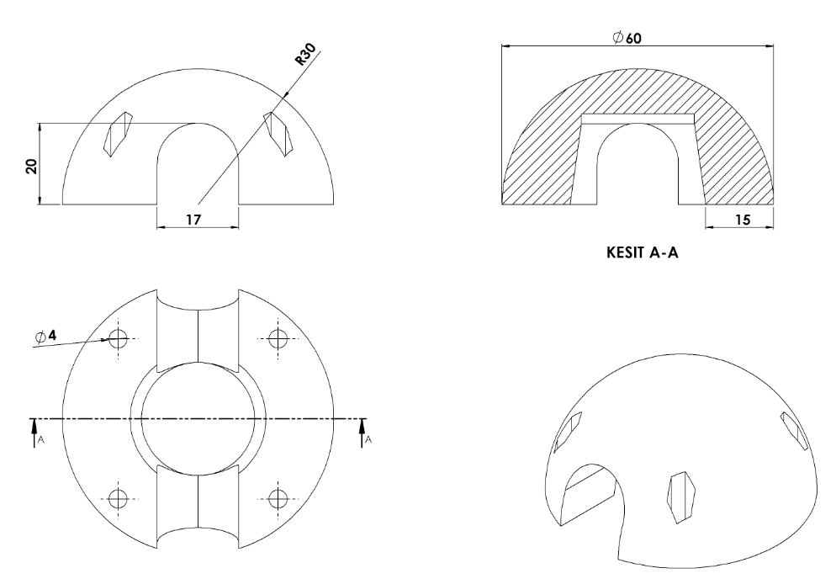

İp kesişim yerlerinde kullanılan alüminyum yüzüklerin üzerine daha estetik görünüp metal yüzeyi ortadan kaldırmak için kullanılan yüzük kapakları 1. Sınıf kopolimer moblen ham mamulünden minimum 2x28 g. (56 g.) olarak plastik enjeksiyon yöntemiyle yarı mamul olarak üretilecektir. Yüzeyi R30 radyuslu ve temas yüzeyi 15 mm olarak şekilde dizayn edilecek alüminyum kapaklar kesişim yerlerini alt ve üst noktadan karşılıklı birleştirilip 4 noktadan civata-somun bağlantısı ile montaj edilecektir. Cıvata bağlantı noktaları; cıvata ve somunun yaralanmalara ve kıyafet takılmasına neden olmayacağı şekilde dizayn edilip yüzeyde herhangi metal bulunmaması gerekmektedir.

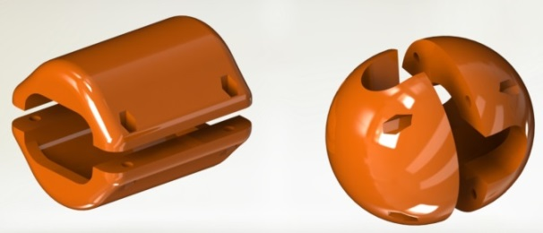 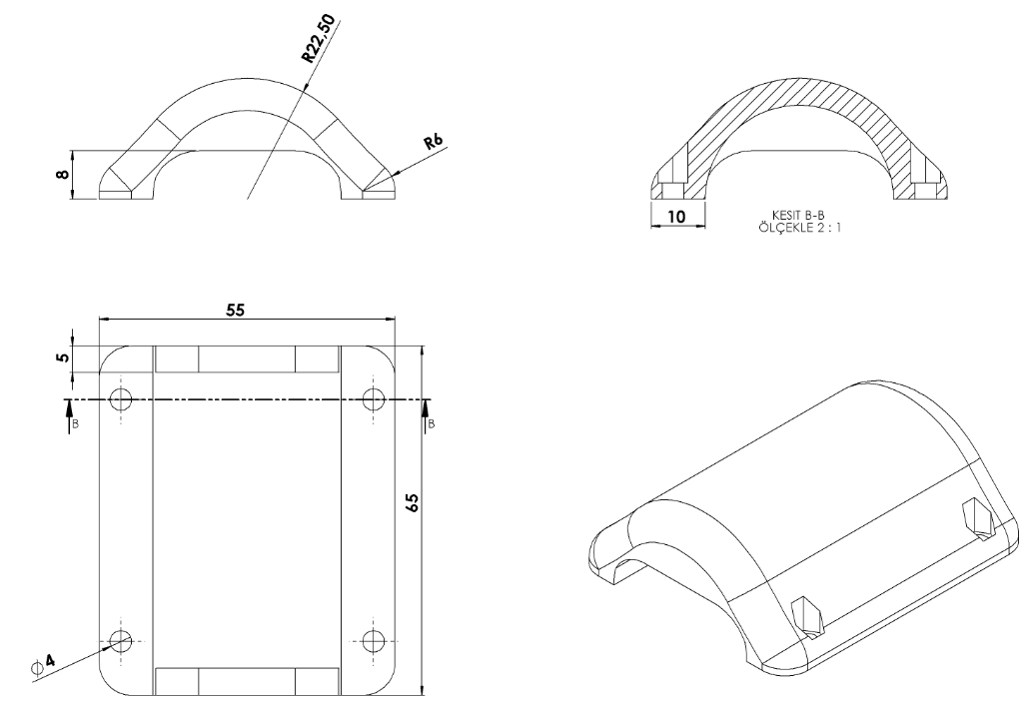

İp birleşim yerlerinde kullanılan alüminyum sıkmaların üzerine daha estetik görünüp metal yüzeyi ortadan kaldırmak için kullanılan sıkma kapakları 1. Sınıf kopolimer moblen ham mamulünden minimum 2x20 g. (40 g.) olarak plastik enjeksiyon yöntemiyle yarı mamul olarak üretilecektir. Yüzeyi R22 radyuslu ve temas yüzeyi 10 mm olarak şekilde dizayn edilecek alüminyum kapaklar kesişim yerlerini alt ve üst noktadan karşılıklı birleştirilip 4 noktadan cıvata-somun bağlantısı ile montaj edilecektir. Cıvata bağlantı noktaları; cıvata ve somunun yaralanmalara ve kıyafet takılmasına neden olmayacağı şekilde dizayn edilip yüzeyde herhangi metal bulunmaması gerekmektedir.

**ZEMİNE MONTAJ DETAYLARI**

Oyun grubu teraziye alındıktan sonra tabla/flanşta bulunan delikler yardımıyla zemine montajı çelik/kimyasal dübel ve 10 x 100 mm flanşlı trifon vida ile montaj edilecektir.